**电子发票打印步骤**

1. 点打印，页面显示如下内容

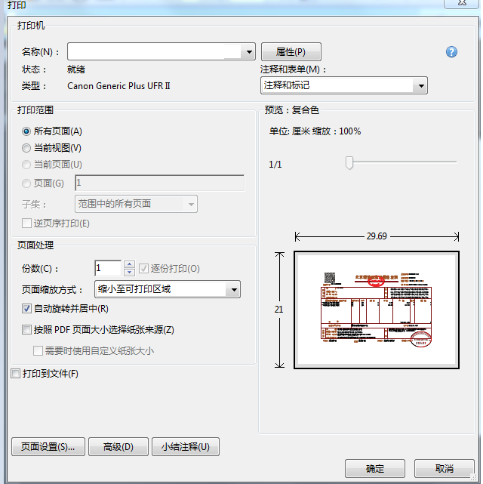

（2）取消“自动旋转并居中”，显示为右图预览图样。

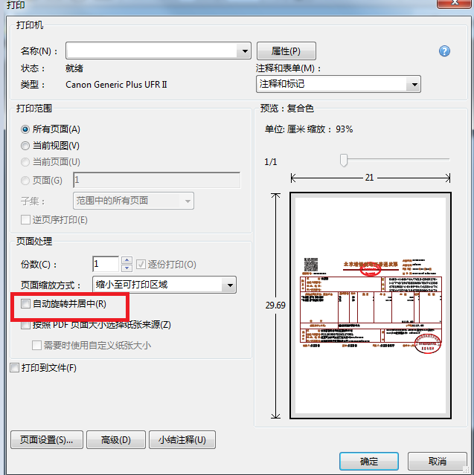

（3）打印即可。